Тема. Р. Акутагава." Павутинка". Філософський зміст твору. Підтекст. Художні образи новели ( Будда, Кандата).

Мета. Допомогти зрозуміти суть символічних образів у творі, роль деталей, сенс фіналу; формувати навички роботи над характеристикою літературного персонажа ; розвивати навички аналізу прозових творів; сприяти формуванню кращих людських якостей.

Хід уроку

І. Організаційний момент

ІІ. Актуалізація опорних знань

1. Пригадайте, що вам відомо про життя і творчість Р. Акутаґави ( стор. 220-221 7А; стор. 248-250 7Б).

2. Заповніть пропуски у біографії.

Батько був …, мав у власності пасовище на окраїні Токіо. Мати належала до сім’ї …, в якій пізніше виховувався знаменитий письменник: звідси і прізвище. Дотримуючись старовинного звичаю, батьки зробили вигляд, ніби хлопчика їм підкинули, та віддали його ….

Все це було зроблено з забобонних суджень, тому що в Японії вважається не дуже доброю прикметою, коли батькам новонародженої дитини більше тридцяти років.

У 1910 р. Акутагава закінчив …в числі кращих і вступив у Перший коледж на літературне відділення.

У 1913 р. Акутагава закінчує коледж і вступає на англійське відділення … університету.

Після закінчення університету в грудні 1916 р. Акутагава отримує посаду викладача …мови у Військово-морській школі. Про своє життя в ці роки пізніше він напише в циклі новел про вчителя Ясукіті — чесного, але легковажного чоловіка, котрий попадав в різні кумедні історії.

Але це одночасно були і найбільш плідні роки в його житті — за дев’ять місяців він створив близько …новел.

ІІІ. Мотивація навчальної діяльності. Оголошення теми та мети уроку

ІV. Сприйняття та засвоєння навчального матеріалу

1. Літературознавча довідка

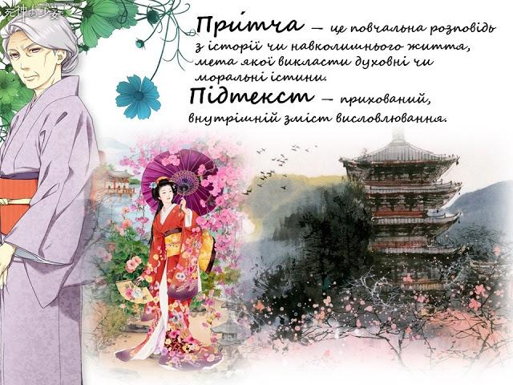

2. Пригадайте зміст новели " Павутинка".

3. Перегляньте буктрейлер

<https://youtu.be/8ksEywY0Nyw?si=BKjEWOyo32lIlctR>

<https://youtube.com/watch?v=cBVDcL5p6_s&feature=share>

4. Виконайте ( усно) завдання ( стор. 224 7 А; 253 7Б).

5. Складання характеристики Кандати, Будди на основі тексту.

6. Дискусія на тему «Чи може відбутись переродження душі в пеклі?»

7. Перегляньте відеоурок.

<https://youtu.be/BdeZX6NpPrg>

8. Повторюємо вивчений матеріал. Символічність назви оповідання Дж. Олдріджа " Останній дюйм".

Домашнє завдання

\* Повторити вивчений матеріал ( ст. 190-254 7А; ст. 178-226 7Б); підготуватися до контрольної роботи.

\* Виконати завдання. Тест- вікторина

<https://learningapps.org/watch?v=p67hj21kk16>